Національний технічний університет України

«Київський політехнічний інститут»

Факультет інформатики та обчислювальної техніки

Кафедра обчислювальної техніки

Лабораторна робота № 3

з дисципліни: «Інженерія програмного забезпечення»

Виконав:

студент групи ІО-33

Заколенко Роман

Перевірив:

Антонюк А.І.

2014

**Тема лабораторної роботи №3**: «Структурні шаблони проектування. Шаблони Composite, Decorator, Proxy»

**Мета роботи:** Ознайомлення з видами шаблонів проектування ПЗ. Вивчення структурних шаблонів. Отримання базових навичок з застосування шаблонів Composite, Decorator, Proxy.

**Завдання**

1. Ознайомитись з призначенням та видами шаблонів проектування ПЗ. Вивчити класифікацію шаблонів проектування ПЗ. Знати назви шаблонів, що відносяться до певного класу.

2. Вивчити структурні шаблонів проектування ПЗ. Знати загальну характеристику структурних шаблонів та призначення кожного з них.

3. Детально вивчити структурні шаблони проектування Composite, Decorator та Proxy. Для кожного з них:

* вивчити Шаблон, його призначення, альтернативні назви, мотивацію, випадки коли його застосування є доцільним та результати такого застосування;
* знати особливості реалізації Шаблону, споріднені шаблони, відомі випадки його застосування в програмних додатках;
* вільно володіти структурою Шаблону, призначенням його класів та відносинами між ними;
* вміти розпізнавати Шаблон в UML діаграмі класів та будувати сирцеві коди Java-класів, що реалізують шаблон.

4. В підготованому проекті (ЛР1) створити програмний пакет com.lab111.labwork3. В пакеті розробити інтерфейси і класи, що реалізують завдання (згідно варіанту) з застосуванням одного чи декількох шаблонів (п.3). В розроблюваних класах повністю реалізувати методи, пов'язані з функціюванням Шаблону. Методи, що реалізують бізнес-логіку закрити заглушками з виводом на консоль інформації про викликаний метод та його аргументи. Приклад реалізації бізнес-методу:

void draw(int x, int y){

System.out.println(“Метод draw з параметрами x=”+x+” y=”+y);

}

5. За допомогою автоматизованих засобів виконати повне документування розроблених класів (також методів і полів), при цьому документація має в достатній мірі висвітлювати роль певного класу в загальній структурі Шаблону та особливості конкретної реалізації.

**Варіант завдання - 8 (3308 mod 12 = 8):**

Визначити специфікації класів та реалізацію методів для елементів в текстовому редакторі. Розробити класи для динамічної зміни відображення елементу (приведення до верхнього регістру, приведення до нижнього регістру, додавання в кінці символу нової строки, тощо).

**UML-діаграма**

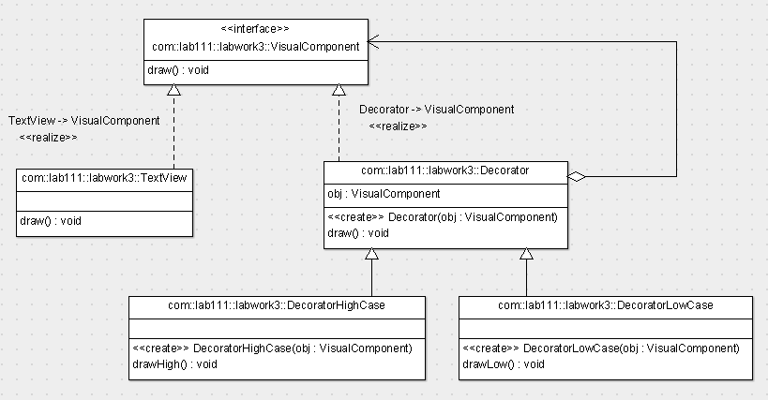

**Лістинг**

**package** com.lab111.labwork3;

/**

* Interface similar to the Component

*

* **@author** Roman Zakolenko

*/

**public** **interface** VisualComponent {

/**

* Abstract method draw()

*/

**public** **void** draw();

}

**package** com.lab111.labwork3;

/**

* Class similar to the ConcreteComponent

*

* **@author** Roman Zakolenko

*/

**public** **class** TextView **implements** VisualComponent {

/*

* (non-Javadoc)

*

* @see com.lab111.labwork3.VisualComponent#draw()

*/

@Override

**public** **void** draw() {

System.*out*.println("Метод draw.");

}

}

**package** com.lab111.labwork3;

/**

* **@author** Roman Zakolenko

*

*/

**public** **class** Decorator **implements** VisualComponent {

/**

* The fields who contains link to an object VisualComponent

*/

**protected** VisualComponent obj;

/**

* **@param** obj

* assigned with fields obj

*/

**public** Decorator(VisualComponent obj) {

**this**.obj = obj;

}

/*

* (non-Javadoc)

*

* @see com.lab111.labwork3.VisualComponent#draw()

*/

@Override

**public** **void** draw() {

obj.draw();

}

}

**package** com.lab111.labwork3;

/**

* **@author** Roman Zakolenko

*

*/

**public** **class** DecoratorLowCase **extends** Decorator {

/**

* **@param** obj

* assigned with fields obj

*/

**public** DecoratorLowCase(VisualComponent obj) {

**super**(obj);

}

/**

* Method that prints a message to the console

*/

**public** **void** drawLow() {

System.*out*.println("Метод draw с привидением к нижнему регистру.");

}

}

**package** com.lab111.labwork3;

/**

* **@author** Roman Zakolenko

*

*/

**public** **class** DecoratorHighCase **extends** Decorator {

/**

* **@param** obj

* assigned with fields obj

*/

**public** DecoratorHighCase(VisualComponent obj) {

**super**(obj);

}

/**

* Method that prints a message to the console

*/

**public** **void** drawHigh() {

System.*out*.println("Метод draw с привидением к верхнему регистру.");

}

}

**package** com.lab111.labwork3;

/**

* **@author** Roman Zakolenko

*

*/

**public** **class** Lab3 {

**public** **static** **void** main(String[] args) {

TextView text1 = **new** TextView();

TextView text2 = **new** TextView();

TextView text3 = **new** TextView();

Decorator dec1 = **new** Decorator(text1);

DecoratorLowCase lc = **new** DecoratorLowCase(text2);

DecoratorHighCase hc = **new** DecoratorHighCase(text3);

dec1.draw();

hc.drawHigh();

lc.drawLow();

}

}

**package** com.lab111.labwork3;

/**

* **@author** Roman Zakolenko

*

*/

**public** **class** Lab3 {

**public** **static** **void** main(String[] args) {

TextView text1 = **new** TextView();

TextView text2 = **new** TextView();

TextView text3 = **new** TextView();

Decorator dec1 = **new** Decorator(text1);

DecoratorLowCase lc = **new** DecoratorLowCase(text2);

DecoratorHighCase hc = **new** DecoratorHighCase(text3);

dec1.draw();

hc.drawHigh();

lc.drawLow();

}

}

**Документація**

## C

com.lab111.labwork3 - package com.lab111.labwork3

## D

****Decorator**** - Class in com.lab111.labwork3

**Decorator(VisualComponent)** - Constructor for class com.lab111.labwork3.Decorator

****DecoratorHighCase**** - Class in com.lab111.labwork3

**DecoratorHighCase(VisualComponent)** - Constructor for class com.lab111.labwork3.DecoratorHighCase

****DecoratorLowCase**** - Class in com.lab111.labwork3

**DecoratorLowCase(VisualComponent)** - Constructor for class com.lab111.labwork3.DecoratorLowCase

**draw()** - Method in class com.lab111.labwork3.Decorator

**draw()** - Method in class com.lab111.labwork3.TextView

**draw()** - Method in interface com.lab111.labwork3.VisualComponent

Abstract method draw()

**drawHigh()** - Method in class com.lab111.labwork3.DecoratorHighCase

Method that prints a message to the console

**drawLow()** - Method in class com.lab111.labwork3.DecoratorLowCase

Method that prints a message to the console

## L

****Lab3**** - Class in com.lab111.labwork3

**Lab3()** - Constructor for class com.lab111.labwork3.Lab3

## M

**main(String[])** - Static method in class com.lab111.labwork3.Lab3

## O

**obj** - Variable in class com.lab111.labwork3.Decorator

The fields who contains link to an object VisualComponent

## T

****TextView**** - Class in com.lab111.labwork3

Class similar to the ConcreteComponent

**TextView()** - Constructor for class com.lab111.labwork3.TextView

## V

****VisualComponent**** - Interface in com.lab111.labwork3

Interface similar to the Component

**Висновки:**

В результаті виконання лабораторної роботи я вивчив три структурних шаблони проектування ПЗ, а саме Composite, Decorator, Proxy, та практично реалізував шаблон Decorator.